Nieuw Softbalveld
Goed gekeurd door de bond en het geaccrediteerde meetbureau.
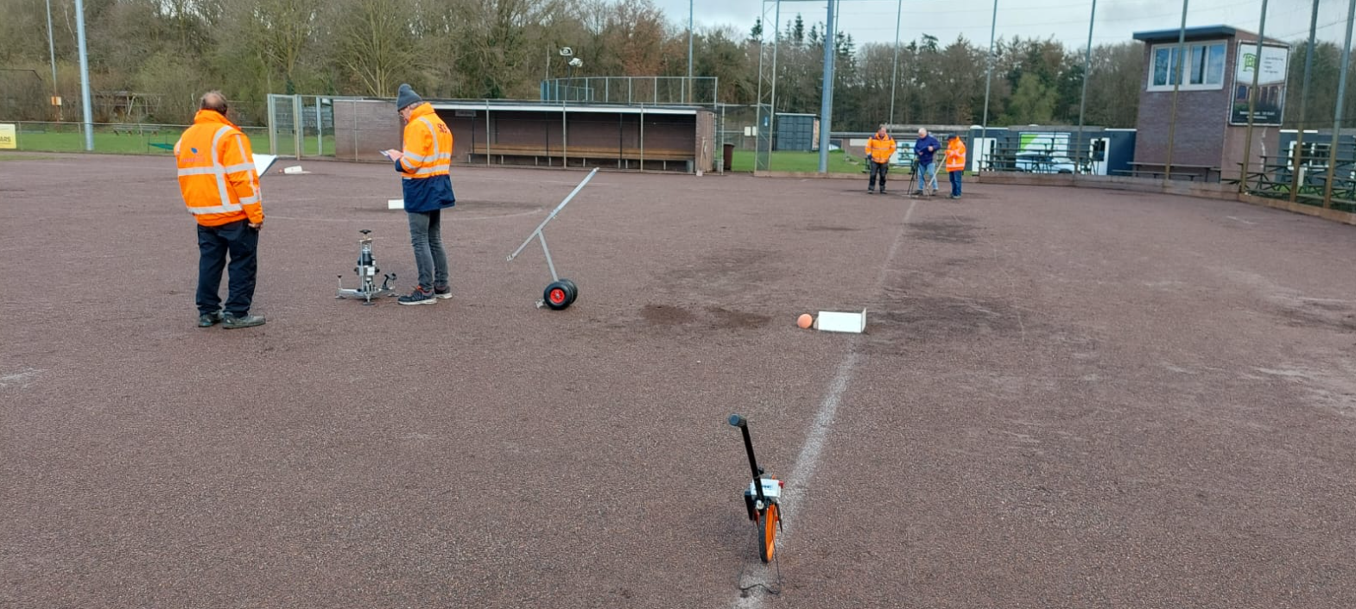
Er komt iets meer bij kijken dan de meeste spelers en coaches denken.
Uiteraard wordt door de bond gemeten, of de honkafstanden en de pitcherplaat op de juiste afstanden liggen, dat begreep ik ook nog wel, maar dan wel met laser op de millimeter nauwkeurig.
Maar wat het geaccrediteerde meetbureau kwam doen……
Bijvoorbeeld de gladheid van het binnenveld, hier wordt gebruik gemaakt van een 3 meter lang kaarsrecht aluminium balkje, deze wordt op het binnen veld gelegd en dan mag er maximaal 7mm verschil in zitten, deze zelfde balk wordt op het gras gelegd, daar mag maar 20mm verschil in zitten.
Doordat we in het weekend, in de regen de wedstrijd UVV-Roef! moesten staken, en door het slechte weer geen kans meer hadden om het veld op te poetsen heeft de aannemer op de ochtend nog het veld strak gekregen.
Met een heel vernuftig apparaat werd ook de hardheid van het veld gemeten, binnenveld, loopstroken en het buitenveld. Door een gewicht van een bepaalde hoogte te laten vallen en dan de demping te meten, werden alle meetresultaten verzameld.
De dikte van de toplaag werd ook op de verschillende plekken gemeten, zo moest de toplaag bv bij de honken, en de plaat minimaal 10cm dik zijn en op de rest van het binnen veld minimaal 5cm dik.
De lichtsterkte van de lampen was al eens gemeten toen het donker was, dit wordt op zeer veel verschillende plekken gemeten, er wordt een compleet raster van pionnen uitgezet om elke plek exact te kunnen meten, het buitenveld mag iets minder verlicht zijn dan het binnenveld.
Mijn tip ben zuinig op “ons” veld.
En denk na de training of de wedstrijd nog eens aan het balkje dat er geen gaten, zonken blijven zitten bij de thuisplaat, pitcherplaat of bij de honken.
En indien nat geen wedstrijden en niet trainen.
